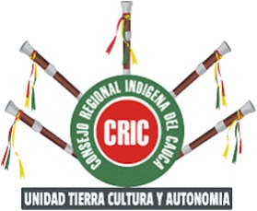
CONSEJO REGIONAL INDÍGENA DEL CAUCA – CRIC
AUTORIDAD TRADICIONAL
Resolución Nº 025 del 8 de junio de 1999.
Dirección General de Asuntos Indígenas del Ministerio del Interior Nit: 817.002.466-1
PROGRAMA ECONÓMICO AMBIENTAL – PEA

ANEXO 7
CARTA DE APOYO A LA INDUSTRIA NACIONAL

TDR N °2 INTERVENTORIA PARA LA CONSTRUCCIÓN DEL CENTRO DE ACOPIO PARA CAFÉ, EN LA VEREDA VIVAS BALCÁZAR, CORREGIMIENTO DE TUNÍA MUNICIPIO DE PIENDAMÓ CAUCA, EN DESARROLLO DEL PIDAR 477-2021

Fecha

Señores

CONSEJO REGIONAL INDIGENA DEL CAUCA CRIC

Cordial saludo.

El suscrito ingeniero , actuando en nombre propio, en adelante el “Proponente”, del proceso de la referencia, que tiene por objeto “INTERVENTORIA PARA LA CONSTRUCCIÓN DEL CENTRO DE ACOPIO PARA CAFÉ, EN LA VEREDA VIVAS BALCÁZAR, CORREGIMIENTO DE TUNÍA MUNICIPIO DE PIENDAMÓ CAUCA, EN DESARROLLO DEL PIDAR 477-2021.”, manifiesto que el personal que será puesto al servicio para la ejecución del contrato en caso de que se nos adjudique será de origen nacional en un ( %)
Atentamente,

Firma del proponente o representante Legal:

Nombre o razón social del proponente:
Cédula de ciudadanía: Dirección: Teléfonos:
Correo electrónico: Ciudad:

